INSTRUTIVO CADASTRO FORMSUS
1. Acessar o site: http://formsus.datasus.gov.br
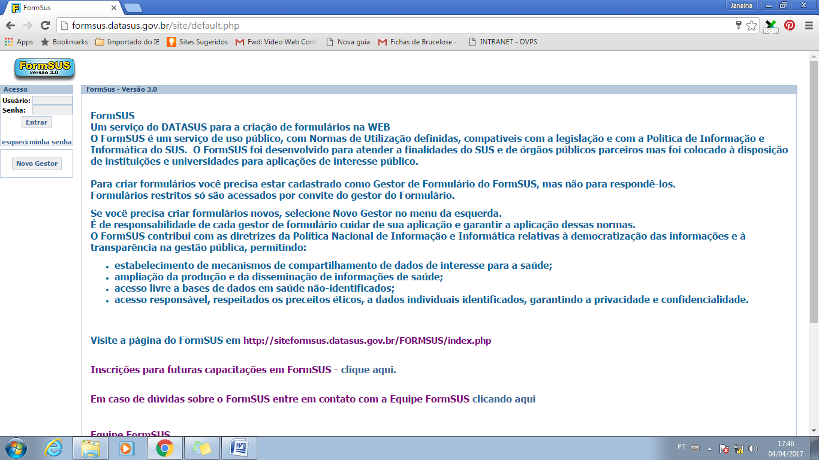
2. Clicar em “Novo Gestor”

3. Ler e aceitar os termos de Utilização do FormSUS
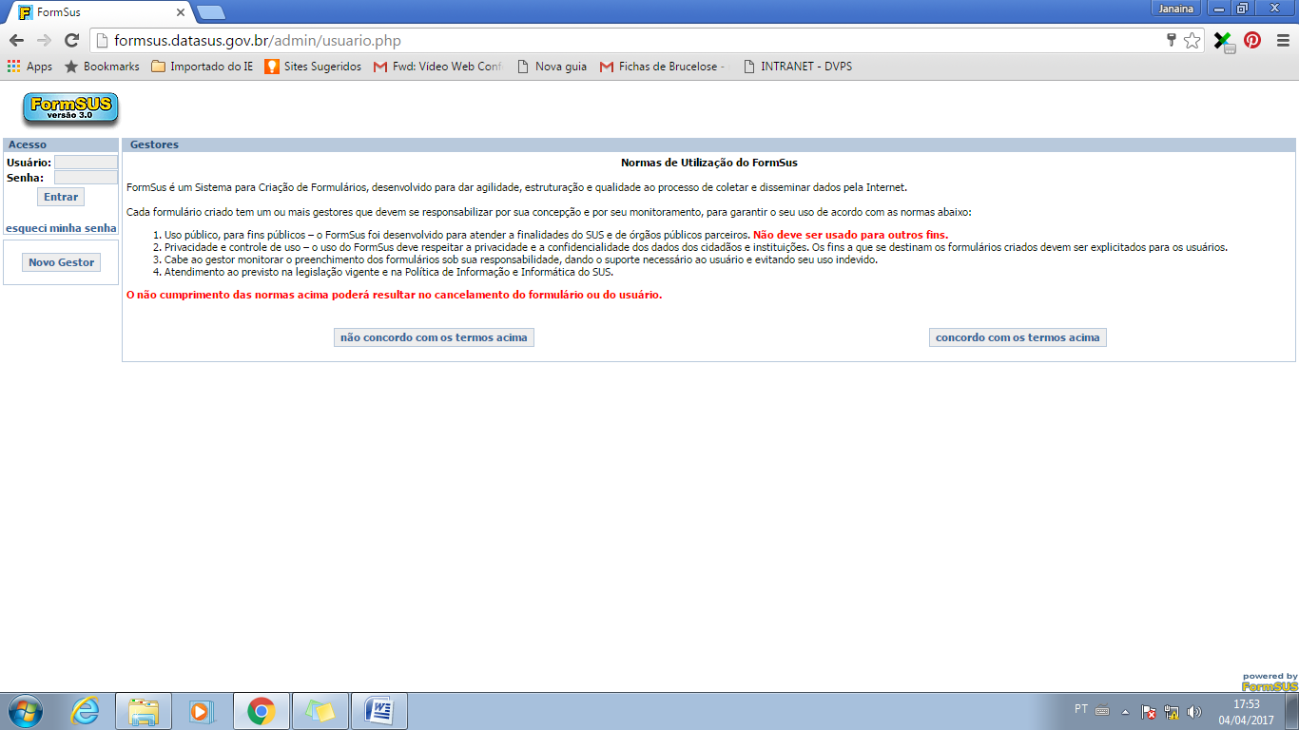
4. Preencher as informações solicitadas e clicar em gravar.
5. Aguardar e-mail de confirmação do FormSUS

